- 名詞解釋(15分)
  - pH
  - restriction enzyme
  - chemosmosis
  - chirality
  - transamination
- 磷脂質與中性脂肪相比有何不同？(4分)
- 下列那些氨基酸的側鏈(side chain)屬於厭水性(hydrophobic)？那些屬於親水性(hydrophilic)？(6分)
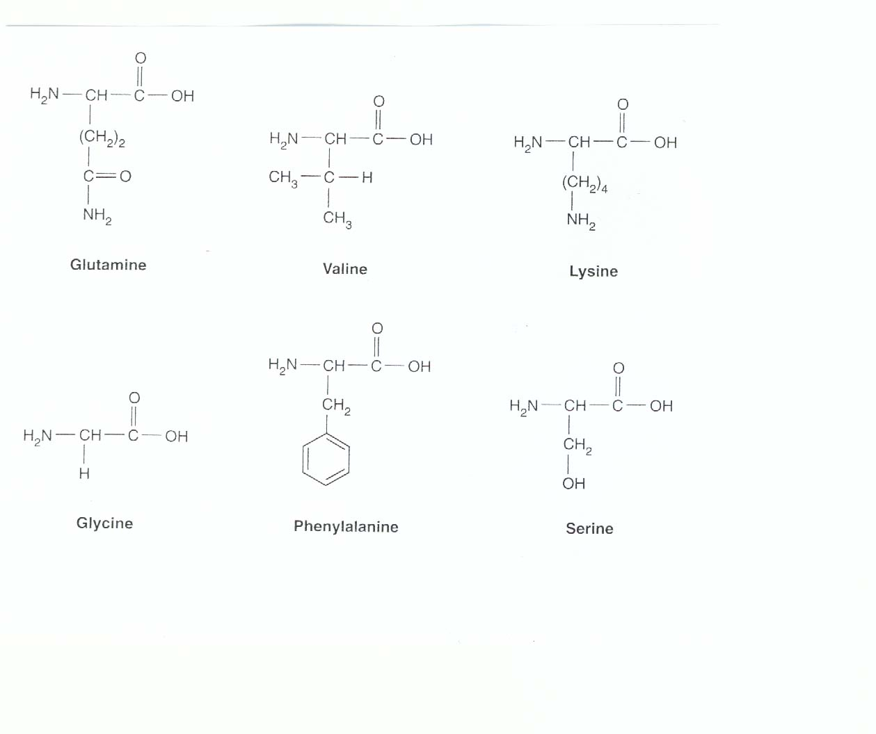
- 蛋白質的二級結構有那三類？它們的屬性分別是厭水性(hydrophobic)亦或是親水性(hydrophilic)？它們又分別傾向出現在蛋白質的表面(surface)亦或是內部核心(core)？(9分)
- 蛋白質會進行多種化學修飾作用(chemical modification)，此等修飾作用可以調節蛋白質的功能。試列舉出其中的6種。(6分)
- 簡單說明酵素K_{M}、V_{max}、K_{cat}以及K_{cat}/K_{M}的意義。(8分)
- 簡單說明何謂競爭型抑制作用(competitive inhibition)？何謂混合型抑制作用(mixed inhibition)？對K_{M}與V_{max} 造成的影響各為何(變大、變小或是不變)？(8分)
- 糖解作用(glycolysis)的原料和產物分別是什麼？(6分)
- 檸檬酸循環(citric acid cycle)又稱做Krebs cycle或是TCA cycle，是生化代謝的核心。試說明為什麼？(12分)
- 從組成、結構和功能等角度比較DNA與RNA之異同。(12分)
- 何謂genome、transcriptome、proteome和metabolome？(8分)
- 最近頻傳燒碳自殺。燒碳自殺是因空氣中一氧化碳(C=O)含量過高，導致血紅素無法攜帶氧分子(O=O)。試依據血紅素結合氧分子的機轉(mechanism)，簡單說明為何一氧化碳與血紅素會有較高之親合力？(6分)

